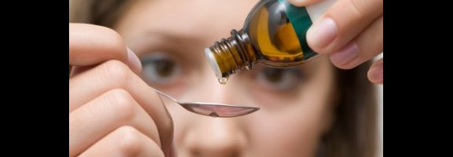

L’huile essentielle d’Issa de Madagascar
mercredi 7 juillet 2010, par Articles santé beauté
Produit extrait de l’Issa, plante originaire de Madagascar, l’huile essentielle d’Issa guérit les maladies des organes internes ainsi que l’asthénie. Découvrons les spécificités de cette essence aromatique pour l’entretien de la santé.

Biochimie de l’Huile essentielle d’Issa
Appartenant à la famille des anacardiacées, l’Issa ou Rhus taratana est une plante endémique de Madagascar. Poussant abondamment dans certaines régions des Hauts plateaux, l’Issa est utilisée par les anciens comme remède naturel et comme protection contre les sortilèges. Pour une meilleure utilisation de la plante dans le domaine de la santé et du bien-être, les phytothérapeutes de la Grande Ile se sont attelés à fabriquer des produits à dosage scientifiquement contrôlé à partir de l’Issa. Parmi ces produits se range la fameuse huile essentielle d’Issa.
L’huile essentielle d’Issa intègre des composants multiples, favorables au bon fonctionnement de l’organisme humain. Ce produit de l’aromathérapie intègre du limonène, de l’alpha pinène, du myrcène du sabinène, du beta-phellandrène et encore du camphène. Le produit contient également du terpinène, des sesquiterpenols et de l’acétate de bornyle. Les monoterpènes et les sesquiterpènes sont d’une teneur importante dans l’huile essentielle d’Issa. De couleur jaune limpide, l’essence aromatique dégage une odeur terpénique assez forte.

L’Huile essentielle d’Issa dans la prévention et le traitement des maladies
L’huile essentielle d’Issa est un produit efficace dans la prévention et le traitement de certaines maladies. Les phytothérapeutes la prescrivent pour des cas de congestion vasculaire et de mauvaise circulation sanguine. Elle est également indiquée pour le traitement, des douleurs gastriques et stomacales, de la prostate ou encore de l’asthénie sexuelle chez l’homme. Les phytothérapeutes la proposent encore pour les personnes souffrant de fatigue chronique ou de stress prolongé.
L’huile essentielle d’Issa s’obtient par la distillation de la vapeur d’eau dans laquelle une quantité calculée de feuilles d’Issa est portée en ébullition. Le produit est disponible dans un flacon de 10 ml. Dans la plupart des cas, l’huile essentielle d’Issa est préconisée pour une utilisation externe. Il est nécessaire de la mélanger avec de l’huile végétale avant application au niveau de l’épiderme. Les praticiens peuvent cependant proposer une utilisation interne pour des maladies aiguës ou chroniques. Le patient est tenu de suivre scrupuleusement les consignes du praticien pour ce second cas de figure.
En savoir plus : L'huile essentielle d'Issa de Madagascar http://www.massage-zen-therapie.com/huile-essentielle-Issa-Madagascar.html#ixzz2Y5diKCPh
Follow us: MassageZenTherapie on Facebook
Source : http://www.massage-zen-therapie.com/huile-essentielle-Issa-Madagascar.html

